Игры для автоматизации звуков

Откажитесь от слов
«надо»
«обязательно
«ты должен»
«давай заниматься»

«Загадки»
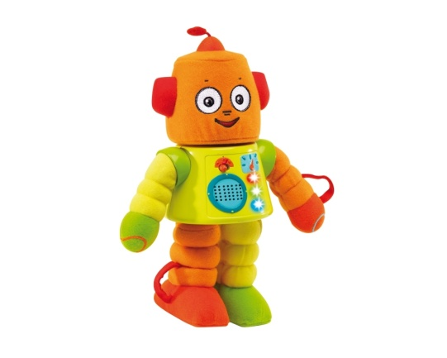
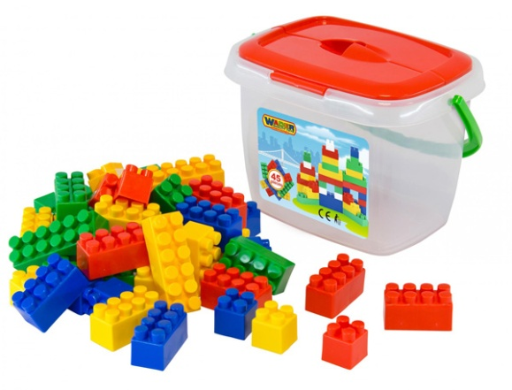
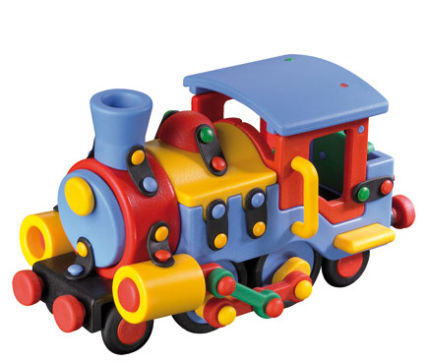

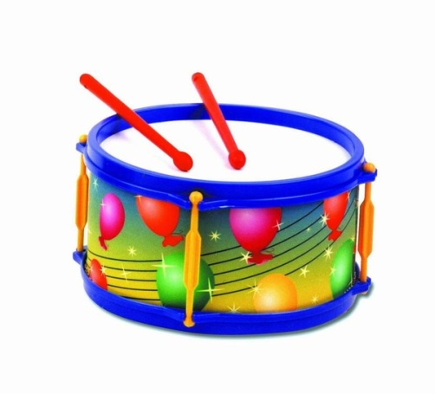
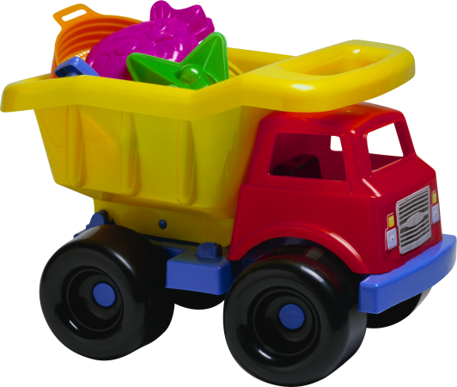

Для игры нужно подобрать несколько игрушек (предметов) или картинок, в названии которых есть автоматизируемый звук (например, звук Р). Можно использовать книгу с картинками. Взрослый описывает выбранный им предмет несколькими словами или короткими предложениями. Ребенок по описанию отгадывает, какой предмет загадал взрослый. Например, «Он похож на человека. У него квадратная голова. На голове антенна». (Робот). «Разноцветный, яркий, звонкий». (Барабан)
В процессе игры можно поменяться ролями. Ребенок будет описывать предмет. А взрослый отгадывать. Это очень хорошее упражнение для развития связной речи!!!
«Чего не стало?»
В этой игре также используются предметы или картинки, содержащие автоматизируемый звук. Ребенок закрывает глаза, взрослый прячет один предмет. Ребенок должен ответить, кого или чего не стало. Например, «Не стало белки. Не стало слоненка».
Необходимо обращать внимание на изменение окончания в форме родительного падежа.

(автоматизация звука Л: лошадка, слоненок, лось, белка)
«Что изменилось?»
Взрослый выкладывает картинки или предметы. Ребенок называет их по порядку, запоминает их расположение. Затем закрывает глаза, а взрослы что-нибудь изменяет: либо меняет местами два предмета, либо переворачивает картинку или предмет в другую сторону, либо заменяет один предмет другим. Ребенок описывает, что изменилось.

Лунтик, Золушка, колобок, Мила

«Мила и Лунтик поменялись местами».

«Колобок повернулся на бок».

«Найди слово»
- Посмотреть вокруг и назвать все предметы, в названии которых спрятался нужный звук
- Вспомните слова с закрепляемым звуком по какой-то определенной теме:
«Назови животных, в названии которых есть звук [р]»
(зебра, носорог, тигр, пантера, кенгуру, жираф)
Назови "зимнее" слово со звуком [с]
(снег, снеговик, снегурочка, снегирь, снегокат, снежки, стужа, санки)
«Кнопочки»
Ребенок проговаривает слог (слово) с автоматизируемым звуком, нажимая пальчиком на «кнопочку» (нарисованный кружок, квадрат, рыбка, цветок и т.д.).
Сколько кнопочек - столько повторов.

«Метроном»
Ребенок проговаривает слоговые ряды, слова, словосочетания под заданный ритм метронома (или взрослого).
«Песочные часы»
Ребенок проговаривает речевой материал, пока не «стечет» песочек в часах
(1 мин,3 мин).

«Колокольчик»
Ребенок проговаривает речевой материал с отрабатываемым звуком.
Оценивать правильное произношение звоном колокольчика.

«Шарик»
Во время произнесения слов ребенок перекатывает (передает из руки в руку) шарик от пинг-понга, мячик или играет вместе со взрослым, перекатывая мяч друг другу.

